МИНИСТЕРСТВО ОБРАЗОВАНИЯ РЕСПУБЛИКИ БЕЛАРУСЬ

Учреждение образования «Полоцкий государственный университет»

Факультет информационных технологий

Кафедра технологий программирования

**ЛАБОРАТОРНАЯ РАБОТА №8**

по дисциплине: **«Компьютерные системы и сети»**

на тему: «Настройка VPN-клиента и VPN-сервера на Linux Ubuntu Server»

ВЫПОЛНИЛ студент группы 16ИТ-3

Кокошко Е.А.

ПРОВЕРИЛ преподаватель

Попкова Д.В.

Новополоцк 2018 г.

**Цель работы:** Изучить настройки службы PPTPD и VPN. Настроить VPN-клиента и VPN-сервера на Linux Ubuntu Server.

**Ход работы**

1. Настройка DHCP-сервера на 2 подсети, с различным ip-адресами подсетей.

Добавим на сервер второй сетевой адаптер, поддерживающий виртуальную сеть dev/vmnet0. Второй клиент будет находится в этой сети.

На сервере добавим статический адрес 192.168.2.10 изменяя файл **etc/network/interfaces** (Рисунок 1).

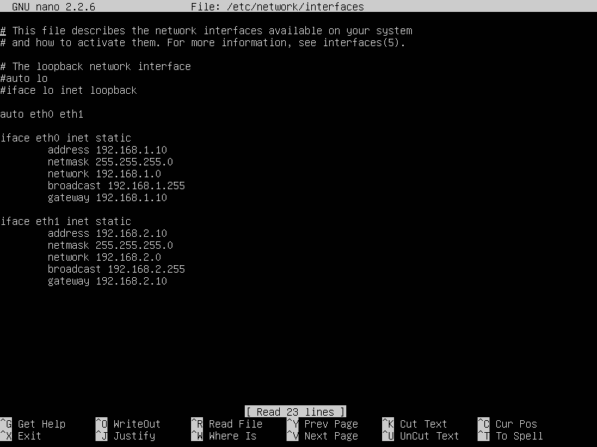

Рисунок 1 - etc/network/interfaces

В файле ***/etc/default/isc-dhcp-server*** добавляем ещё один интерфейс:

**INTERFACES=”eth0”**

**INTERFACES=”eth1”**

В файле ***/etc/dhcp/dhcpd.conf*** добавляем еще одну область (Рисунок 2).

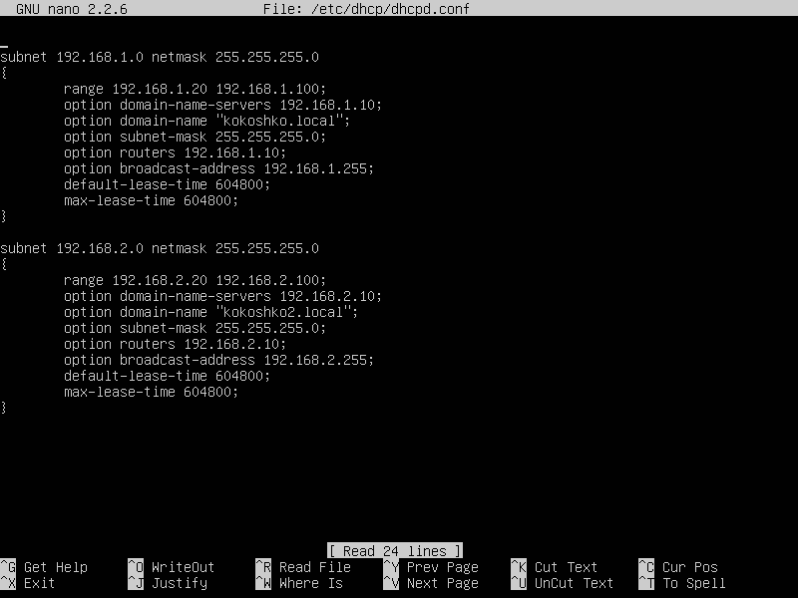

Рисунок 2 - /etc/dhcp/dhcpd.conf

Что бы клиенты видели друг друга, необходимо изменить в файле ***/proc/sys/net/ipv4/ip_forward*** с 0 на 1.

Проверяем правильность настройки пингуем клиентов с сервера (Рисунок 3).

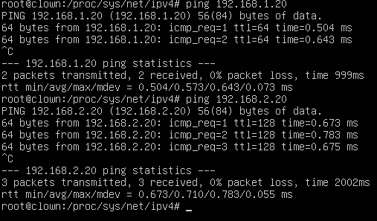

Рисунок 3 - Обмен пакетами между сервером и клиентами

Обмен данными между вторым клиентом-сервером, и вторым клиентом-первым клиентом приведён на рисунке 4.

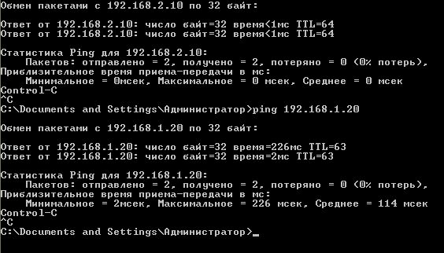

Рисунок 4 - Приём и отправка пакетов со второго клиента

Обмен данными между первым клиентом-сервером, и первым клиентом-вторым клиентом приведён на рисунке 5.

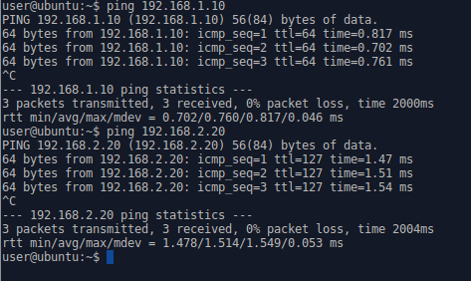

Рисунок 5 - Приём и отправка пакетов с первого клиента

1. Настройка PPTPD-сервера.

Установка пакета pptpd выполняется командой:

**apt-get install pptpd**

Настройка службы выполняется путем редактирования двух файлов:

**/etc/pptpd.conf**

**/etc/ppp/pptpd-options**

В первом файле прописываем:

option /etc/ppp/pptdp-options

bcrelay eth0

localip 192.168.1.10

remoteip 192.168.1.234-238

Во втором файле:

name pptpd

domain kokoshko.local

ms-dns 192.168.1.10

proxyarp

lock

nobsdcomp

В файле **/etc/ppp/chap-secrets** находится список пользователей (Рисунок 6).

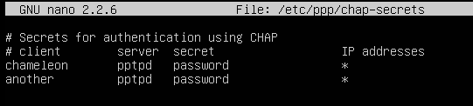

Рисунок 6 - /etc/ppp/chap-secrets

Перезапуск pptpd производится командой: **service pptpd restart**Настройка VPN на клиенте Windows производится как в 3 лабораторной работе.

Результат на рисунке 7 и 8. 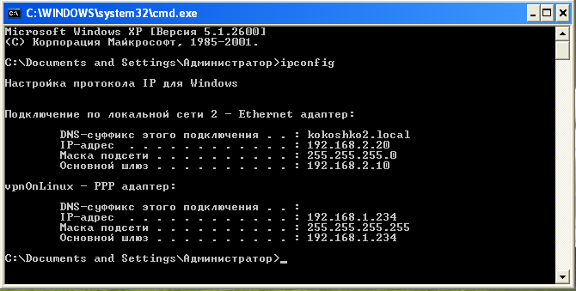

Рисунок 7 - ipconfig Windows клиента

*Рисунок 8 - ifconfig Ubuntu клиента*

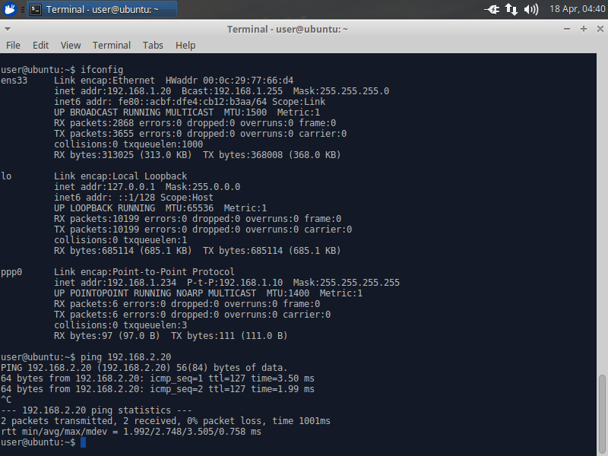

**Вывод:** В рамках задания требуется настроили службу DHCP на две подсети. Подключили два клиента, один Windows, второй Linux, находящиеся в разных подсетях. Настроили PPTPD и VPN-сервера